Le Petit Prince / Partie 02

Lorsque j’avais six ans j’ai vu, une fois,
Quando eu tinha seis anos eu vi, uma vez
une magnifique image, dans un livre sur la Forêt Vierge
uma maravilhosa imagem, em um livro sobre a floresta virgem
qui s’appelait « Histoires Vécues ». Que se chamava « Histórias vividas ».
Ça représentait un serpent boa
« isso » representava uma serpente boa qui avalait un fauve.
Que engolia uma fera.
Voilà la copie du dessin.
Aqui está a cópia do desenho.

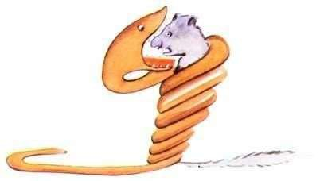

On disait dans le livre : « Les serpents boas avalent leur proie
«A gente » dizia dentro do livro: As serpentes boas engolem suas presas

tout entière, sans la mâcher. por inteiro, sem mastigá-las

Ensuite ils ne peuvent plus bouger
Em seguida elas não podem mais se mexer
et ils dorment pendant les six mois de leur digestion. » E elas dormem durante os seis meses de sua digestão.
J’ai alors beaucoup réfléchi sur les aventures de la jungle
Eu tenho então muito refletido/pensado sobre as aventuras da selva
et, à mon tour, j’ai réussi, avec un crayon de couleur, E, por minha vez, eu consegui, com um lápis de cor,
à tracer mon premier dessin. Mon dessin numéro 1. traçar meu primeiro desenho. Meu desenho numéro 1.
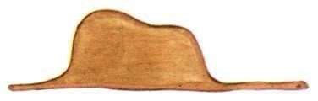Il était comme ça : Ele era assim :

J’ai montré mon chef-d’œuvre aux grandes personnes
Eu mostrei minha obra de arte às grandes pessoas/adultos et je leur ai demandé si mon dessin leur faisait peur.
E eu perguntei para eles se meu desenhos os assustava?
Elles m’ont répondu : « Pourquoi un chapeau ferait-il peur ? » Elas me responderam : « Por que um chapeu daria medo? »

Texte côte à côte
Français Portugais

Lorsque j’avais six ans j’ai vu, une fois, une magnifique image, dans un livre sur la Forêt Vierge qui s’appelait
« Histoires Vécues ». Ça représentait un serpent boa qui avalait un fauve. Voilà la copie du dessin. On disait dans le livre : « Les serpents boas avalent leur proie tout entière, sans la mâcher. Ensuite ils ne peuvent plus bouger et ils dorment pendant les six mois de leur digestion. » J’ai alors beaucoup réfléchi sur les aventures de la jungle et, à mon tour, j’ai réussi, avec un crayon de couleur, à tracer mon premier dessin. Mon dessin numéro 1. Il était comme ça : J’ai montré mon chef-d’œuvre aux grandes personnes et je leur ai demandé si mon dessin leur faisait peur. Elles m’ont répondu : « Pourquoi un chapeau ferait-il peur ?
»
Quando eu tinha seis anos eu vi, uma vez uma maravilhosa imagem, em um livro sobre a floresta virgem Que se chamava « Histórias vividas ».« isso » representava um serpente boa que engolia uma fera. Aqui está a cópia do desenho. « A gente » dizia: As serpentes boas engolem suas presas por inteiro, sem mastigálas Em seguida elas não podem mais se mexer e elas dormem durante os seis meses de sua digestão.
Eu tenho então muito refletido/pensado sobre as aventuras da selva e, por minha vez, eu consegui, com um lápis de cor, traçar meu primeiro desenho. Meu desenho numéro 1. Ele era assim : Eu mostrei minha obra de arte às grandes pessoas/adultos e eu perguntei para eles se meu desenhos os assustava? Elas me responderam : « Por que um chapeu daria medo? »

